重 庆 大 学

学 生 实 验 报 告

实验课程名称 软件工程导论

开 课 学 院 大数据与软件学院

专业及班级 软件工程01班

学 生 姓 名 邓永思 学 号 20231265

开 课 时 间 2024 至 2025 学年第 二 学期

成 绩
教师签名

开课实验室：DS1502

课程  名称 | 软件工程导论 | 实验项  目名称 | 基于数据流图的需求建模 | 指导教师
 |  |  |  | 易华玲、张小洪
一、实验目的
1.熟悉软件系统的开发理论、技术和方法。
2.理解软件需求分析的重要性，学会运用需求分析方法从实际业务问题中挖掘软件需求。
3.掌握业务建模、数据建模、UML建模等软件需求建模知识和方法，能够运用UML等建模语言对软件需求进行可视化建模。
4.培养学生分析问题与理论联系实际的软件工程综合能力。
二、实验设备与环境
1.硬件：多媒体计算机。
2.软件：Windows系列操作系统、Office系列软件、Axure建模工具等。
三、实验内容与实验要求
- 实验内容
1.基于数据流图的业务建模：（1）根据“智慧作业本”APP的关键业务描述，见平台中的文件“【实验内容及要求】 软件工程导论-实验课说明”，完成该软件的需求分析，包括①识别用户类型（不同角色用户）、②提炼关键需求并归类整理；（2）基于上述需求分析，完成跨职能业务流程图（泳道图）的建模分析；
2.基于数据流图的数据建模：要求完成实体关系图、数据流图（分层：至少2层）、状态-迁移图的建模分析；
- 实验要求
1.学生需提前学习相关理论知识，了解软件需求分析的基本方法和UML建模的基本概念。
2.学生需详细记录实验，需求分析合理，图形绘制准确，并图文并茂地展示实验结果。
3.学生需撰写实验报告，实验报告要求格式规范、内容完备、图形布局美观、文字表述准确。
- 实验过程
- 基于数据流图的业务建模
1.需求分析

（1）需求分析
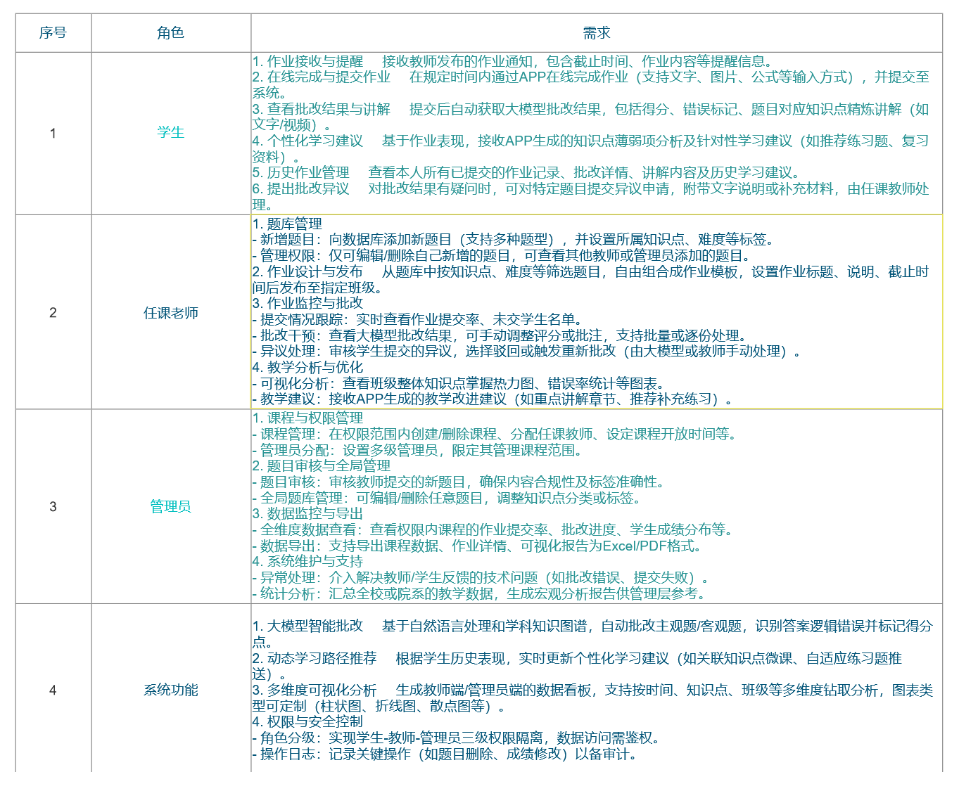
- 跨职能业务流程图

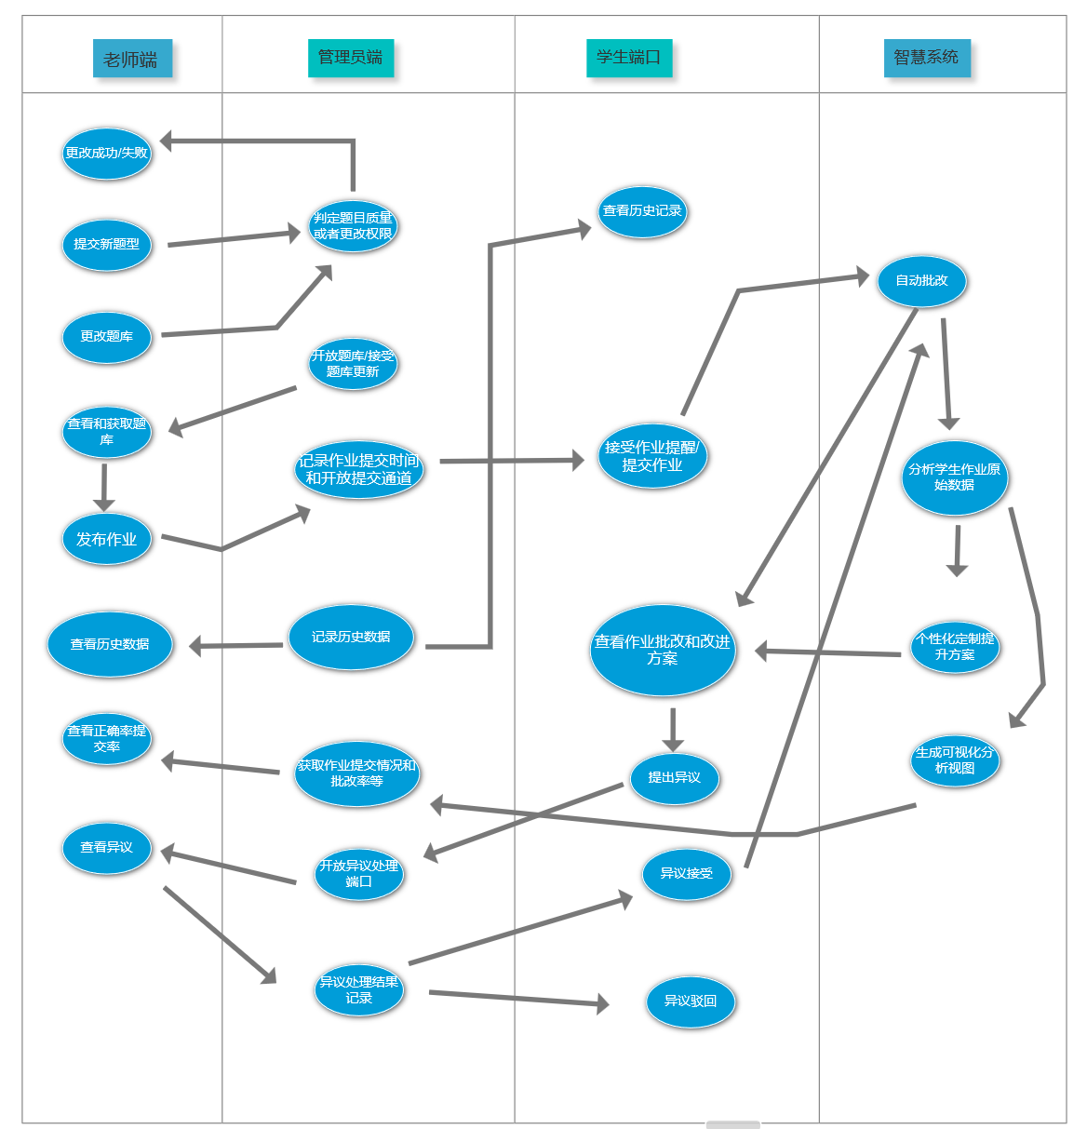
- 基于数据流图的数据建模
1.实体关系图

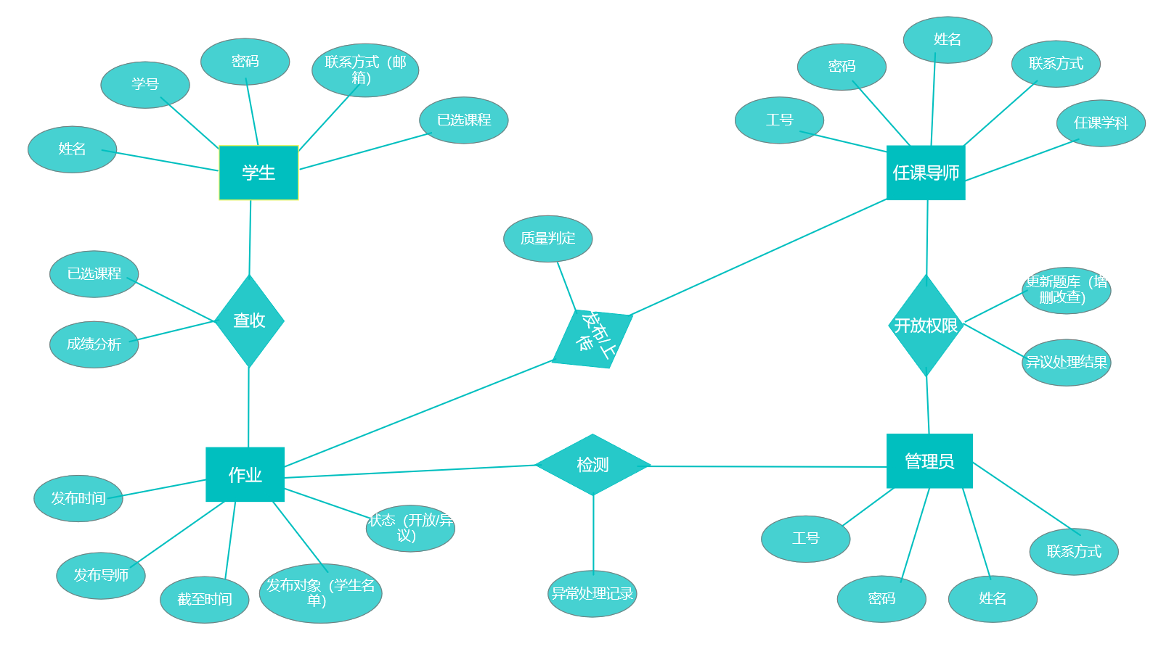
2.数据流图
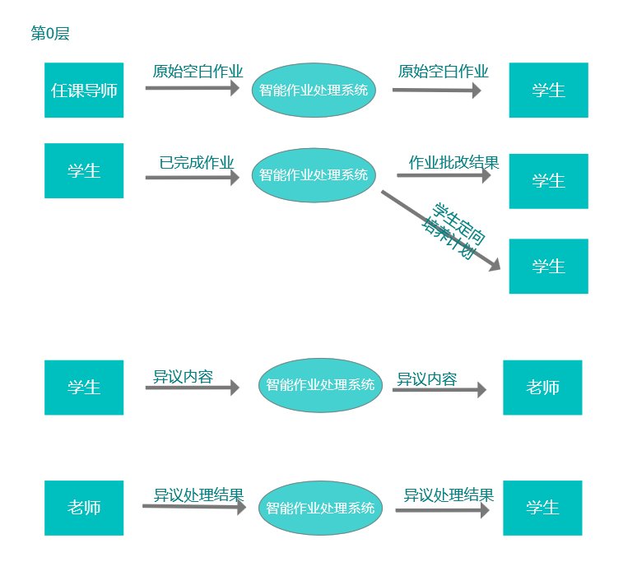
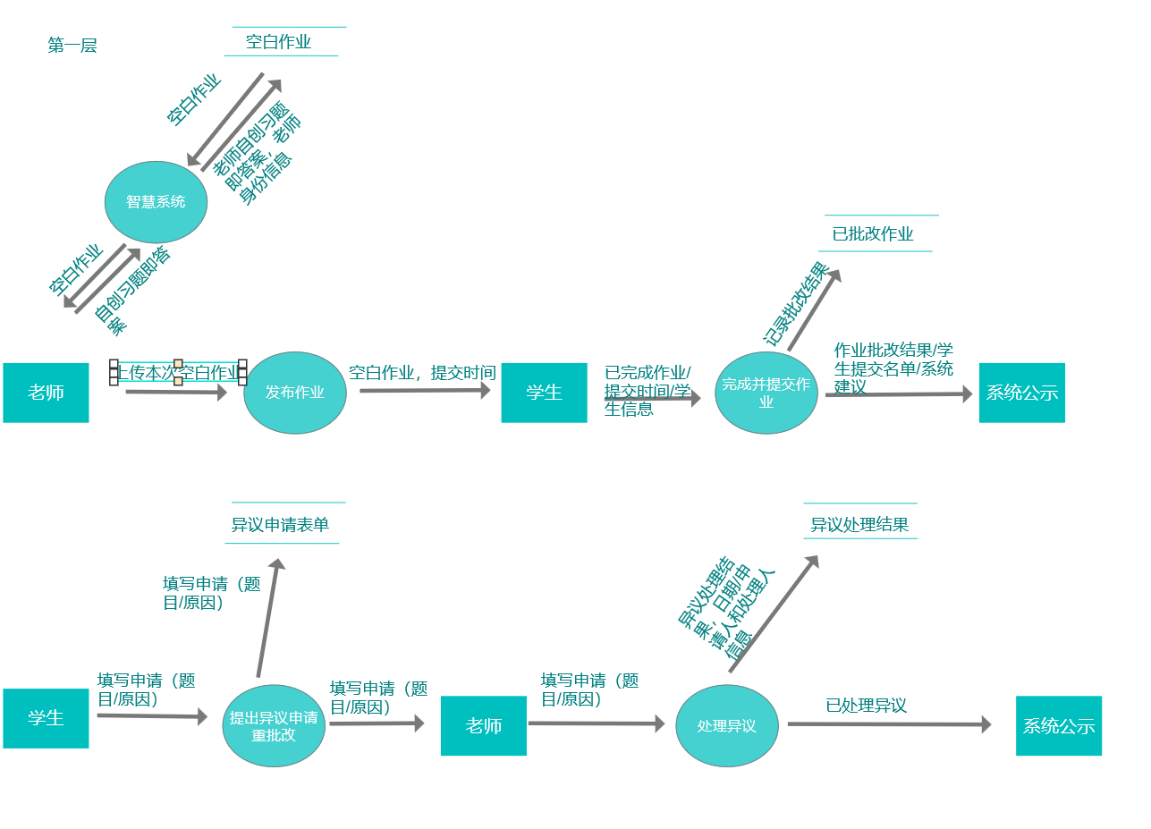

- 状态迁移图

.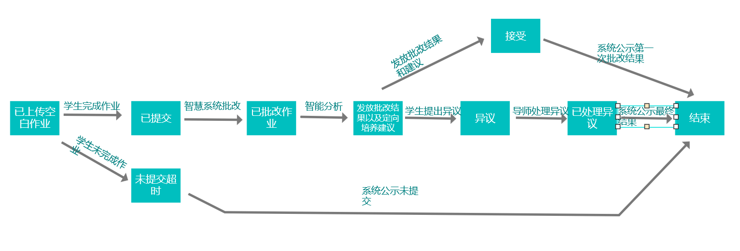
- 基于UML的用例建模和对象建模
1.用例分析及用例图

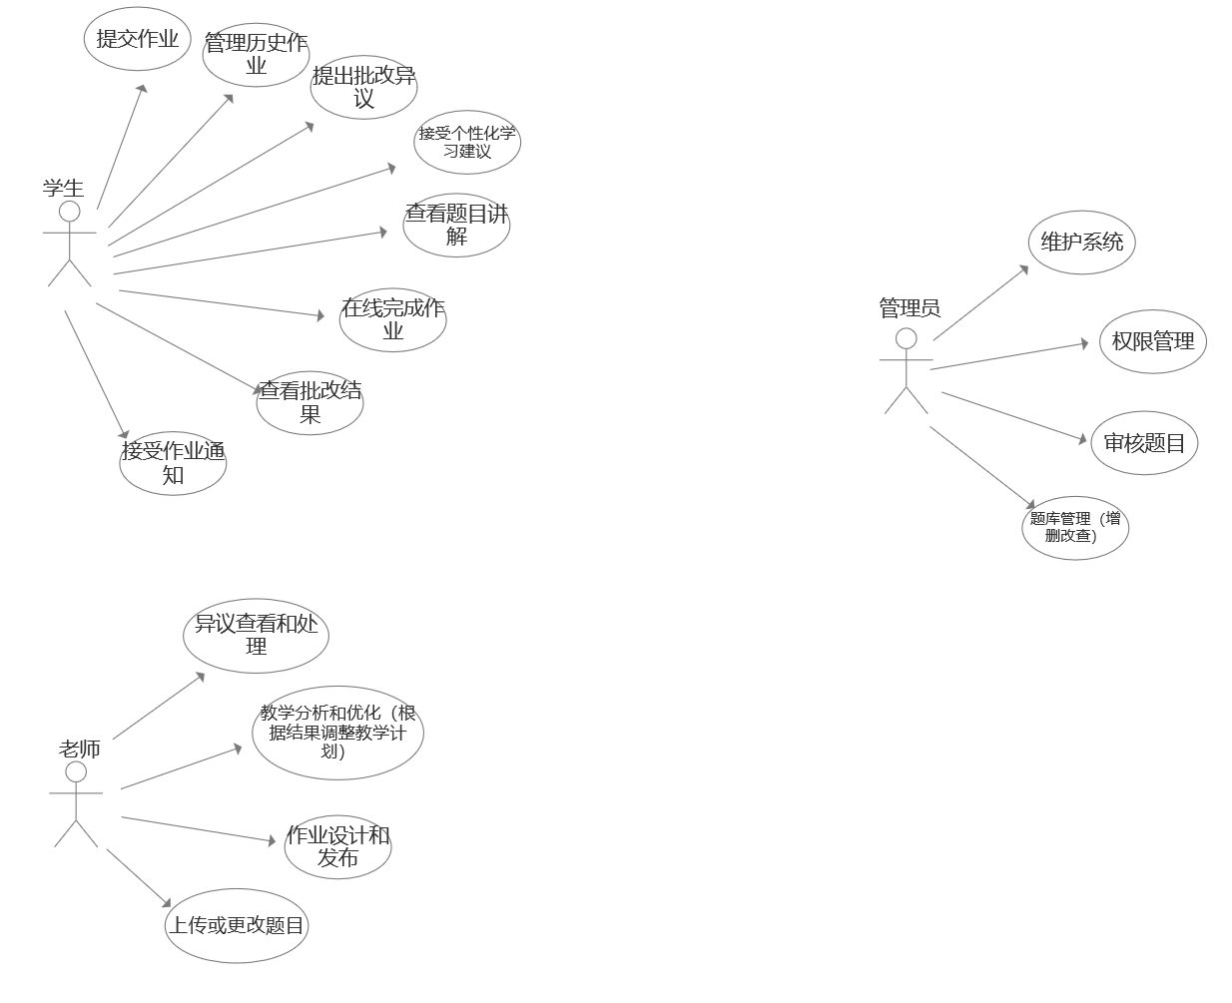

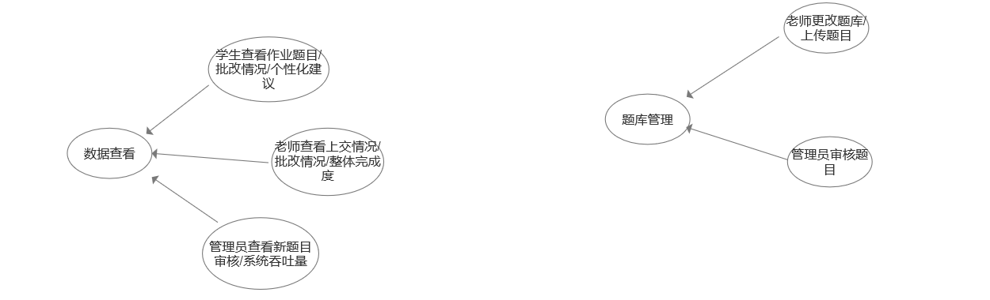

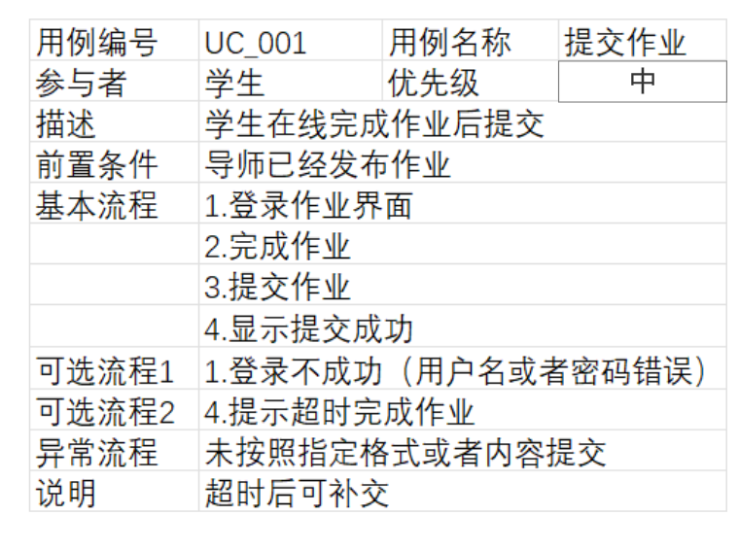

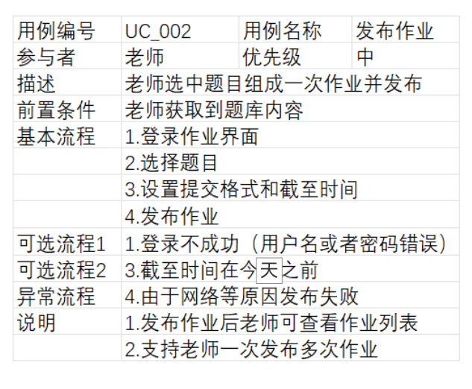

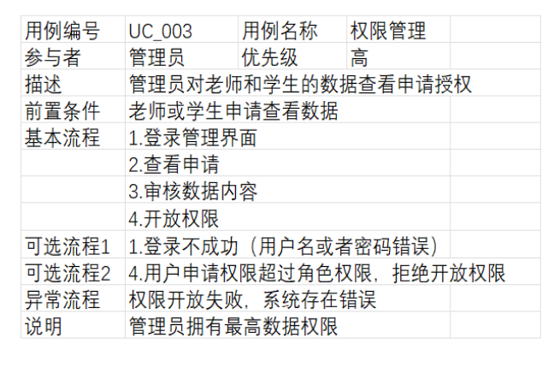
2.类图

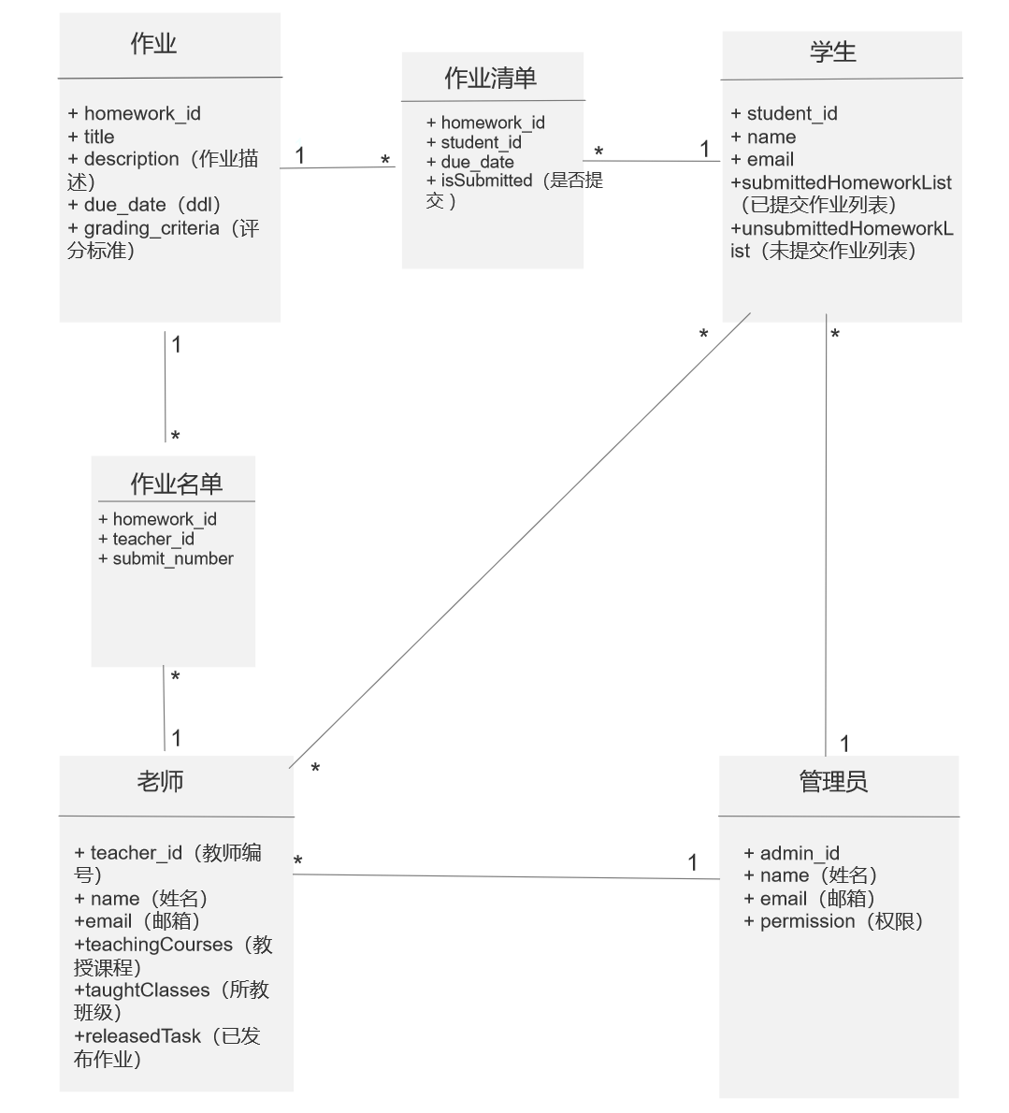

（四）基于UML的动态建模
1.时序图

（四）基于UML的动态建模

1.时序图

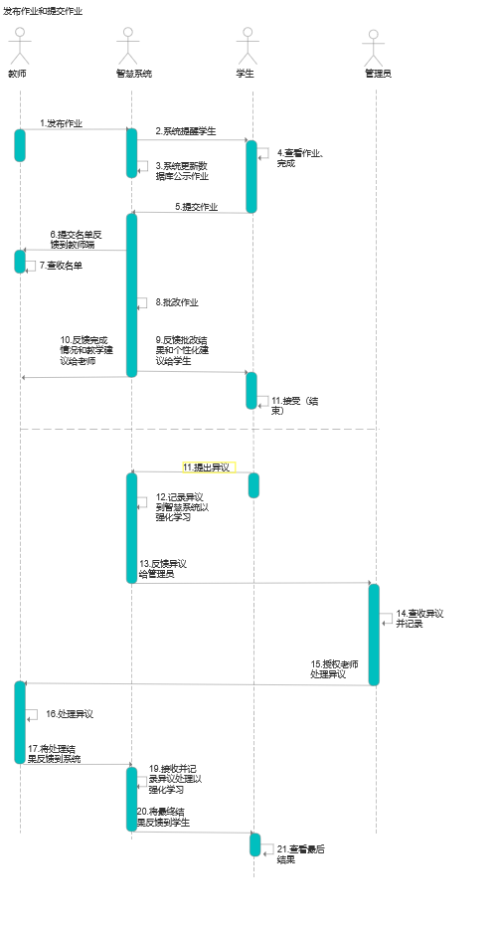

五、实验总结与分析

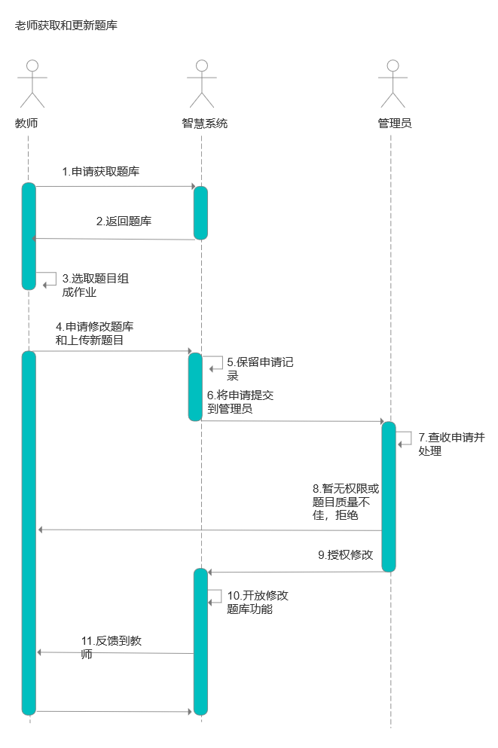

五、实验总结与分析
要求：对实验结果进行自评估，分析实验过程中的困难和问题，并提出改进意见和下一步的学习计划。
智慧作业本 APP 实验总结
在本次关于智慧作业本 APP 的实验中，我围绕业务建模与数据建模展开了一系列实践，通过对实验结果的分析、困难的梳理以及后续改进计划的思考，获得了诸多宝贵经验。
一、实验结果自评估
（一）业务建模成果
在基于数据流图的业务建模环节，我成功识别出了智慧作业本 APP 的用户类型，包括学生、教师和管理员。对于关键需求，我从作业布置与提交、作业批改与反馈、作业统计与分析、系统管理等方面进行了归类整理。同时，跨职能业务流程图（泳道图）的绘制也较为准确地展现了各用户角色在业务流程中的职责与交互关系，基本实现了对业务流程的可视化呈现。
（二）数据建模成果
数据建模部分，实体关系图清晰地描述了各实体之间的关联，数据流图通过分层设计，较为全面地展示了数据在系统中的流动过程，状态 - 迁移图也合理地呈现了系统状态的变化情况。整体上，数据建模成果基本满足了实验要求，能够较为准确地反映系统的数据结构和逻辑关系。
然而，在实验成果中也存在一些不足之处。业务建模中对部分需求的分析不够深入，例如在作业统计与分析的需求中，对于一些复杂的统计维度和分析场景考虑不够周全；数据建模的图形美观度有待提高，部分图形的布局不够合理，影响了整体的视觉效果和可读性。
二、实验过程中的困难和问题
（一）理论知识应用困难
在实验初期，虽然提前学习了软件需求分析和 UML 建模的相关理论知识，但在实际应用中，仍然出现了理论与实践脱节的问题。例如，在绘制数据流图时，对于数据流的起点、终点以及数据存储的确定，不能很好地依据理论知识进行准确判断，导致多次修改图形。
图形绘制效率低
在绘制各类图形时，由于对绘图工具的操作不够熟练，花费了大量时间在图形的调整和美化上。此外，在绘制复杂图形时，对于图形元素的布局和连接方式缺乏经验，导致图形不够简洁明了，多次返工修改。
三、改进意见
（一）加强理论与实践结合
针对理论知识应用困难的问题，后续将通过更多的实际案例进行练习，深入理解软件需求分析和 UML 建模的理论知识，并尝试将其灵活运用到不同类型的软件系统建模中。同时，积极参与小组讨论和交流，分享学习心得和实践经验，加深对理论知识的理解和应用。
完善需求分析方法
为了更全面地进行需求分析，在今后的学习和实践中，将采用多种需求获取方法，如用户访谈、问卷调查、原型演示等，充分了解用户需求。同时，加强与小组成员之间的沟通协作，建立有效的沟通机制，确保需求理解的一致性。
提高图形绘制技能
为了提高图形绘制效率和质量，将加强对绘图工具的学习和使用，熟练掌握各种操作技巧和快捷键。此外，学习优秀的图形设计案例，借鉴其布局和美化方法，提升自己的图形绘制水平，使绘制的图形更加规范、美观、易懂。
四、下一步学习计划
（一）深入学习专业知识
进一步学习软件需求工程、UML 高级建模等相关专业课程，拓宽自己的知识领域，加深对软件建模的理解和掌握。同时，关注行业动态和前沿技术，了解智慧教育领域的最新发展趋势，为今后的学习和实践提供参考。
参与更多实践项目
积极参与学校或社区组织的软件开发实践项目，通过实际项目锻炼自己的软件建模能力和团队协作能力。在项目实践中，不断总结经验教训，提高自己解决实际问题的能力。
开展自主学习和研究
利用课余时间，自主学习相关的技术书籍和在线课程，深入研究软件建模的相关技术和方法。同时，尝试对现有的软件系统进行分析和建模，不断提升自己的建模水平和创新能力。
通过本次实验，我不仅完成了智慧作业本 APP 的业务建模和数据建模任务，还发现了自己在学习和实践中的不足之处。在今后的学习和工作中，我将针对这些问题进行改进，不断提升自己的专业能力和综合素质，为成为一名优秀的软件工程师奠定坚实的基础。

